백업
로그프레소 테이블에 저장된 내용을 파일로 백업할 수 있습니다. 테이블 전체 데이터 혹은 특정 일자 데이터를 선택하여 백업할 수 있습니다. 백업한 내용은 복원 메뉴에서 복원 가능합니다.
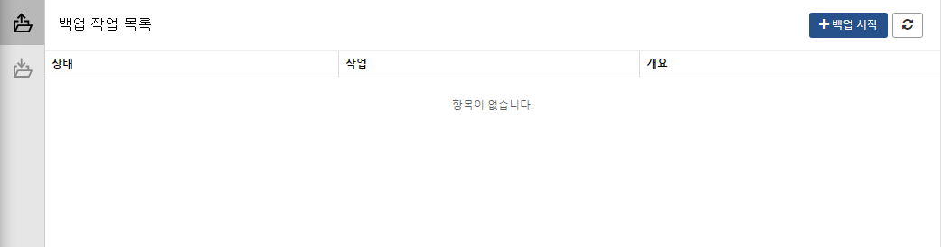

백업 진행
단계 1
백업 시작 버튼을 눌러 백업 창을 엽니다. 데이터를 백업할 테이블들을 선택한 후 다음 버튼을 눌러 다음 단계로 넘어갑니다.
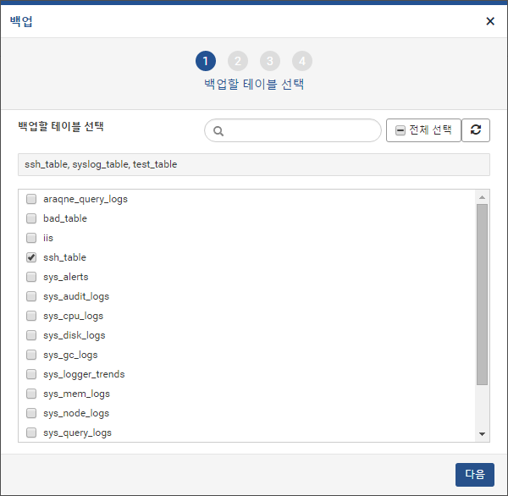
단계 2
백업 경로와 기간을 선택합니다.
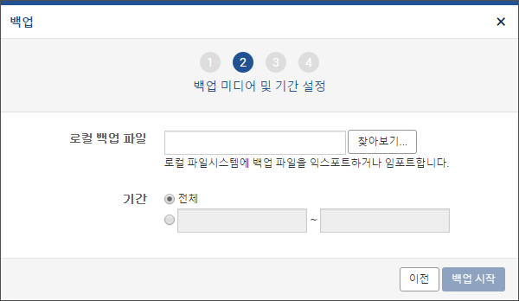
백업 경로는 직접 입력하거나 찾아보기... 메뉴를 통해 파일시스템 경로를 선택할 수 있습니다. 파일 경로와 파일 이름 모두 존재해야 하며 확장자는 .lbk입니다.
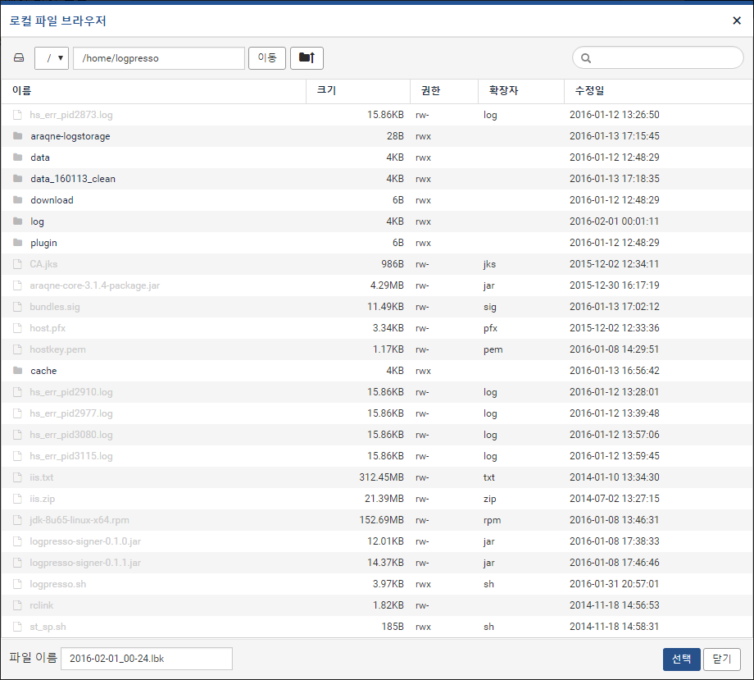
백업 기간을 설정할 수 있습니다. 백업 대상 테이블 중 특정 기간 내 데이터를 백업할 수 있습니다.
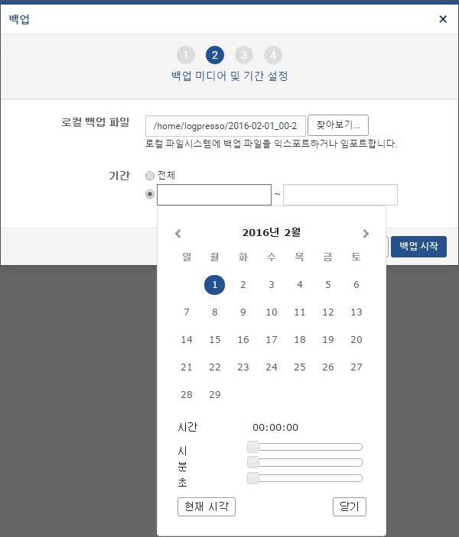
단계 3
설정을 완료하면 백업 시작 버튼을 눌러 백업 작업을 진행합니다.
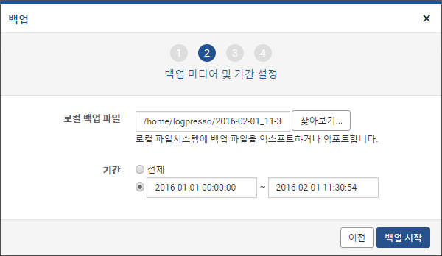
백업이 진행되는 도중 백업을 취소하거나 백업을 백그라운드에서 실행할 수 있습니다.
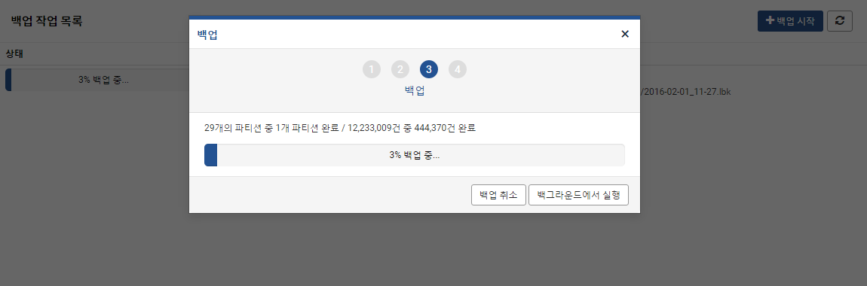
백그라운드에서 실행 버튼을 클릭하면 백업 작업이 백그라운드에서 실행됩니다. 여러 개의 백업 작업을 수행할 때 유용합니다.
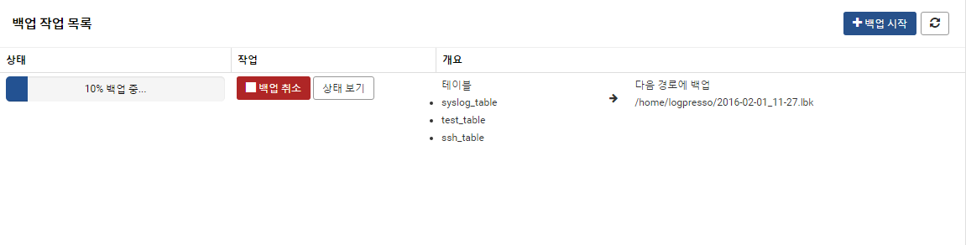
단계 4
백업이 완료되면 백업 완료 창이 표시됩니다.
백그라운드에서 실행 중이던 경우에는 별도의 완료 표시가 보이지 않습니다.
